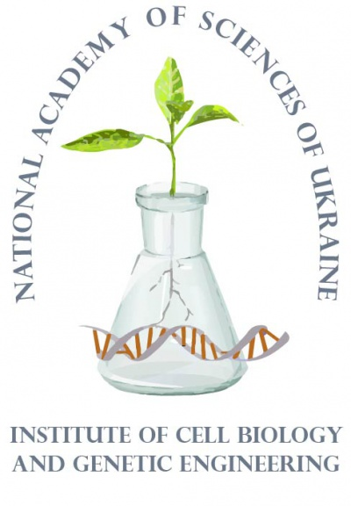 | Radiobiological Society of Ukraine | 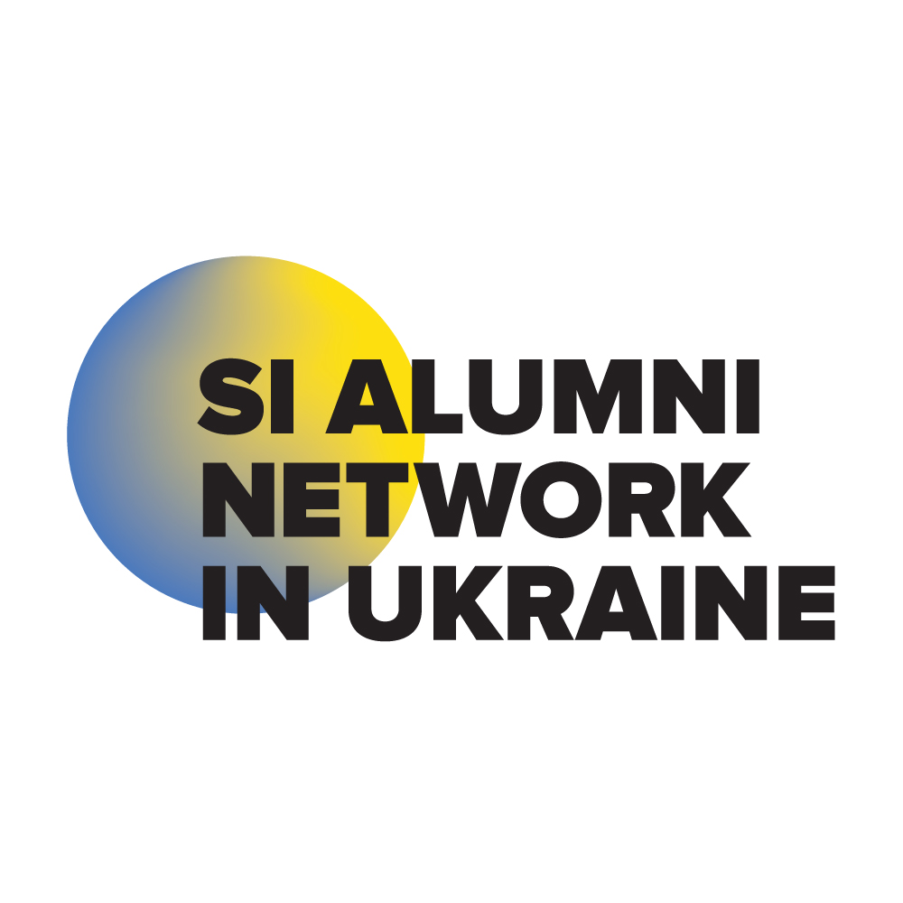 | 

Мережа випускників Шведського Інституту в Україні спільно з
Інститутом клітинної біології та генетичної інженерії НАН України та Радіобіологічним товариством України раді запросити Вас на семінар:

«ЧИСТА ВОДА І РЕМЕДІАЦІЙНІ ТЕХНОЛОГІЇ.
НАГОЛОС НА ЧОРНОБИЛЬСЬКІЙ КАТАСТРОФІ ТА
ІНШИХ АНТРОПОГЕННИХ ЗАБРУДНЕННЯХ»

“CLEAN WATER AND REMEDIATION TECHNOLOGIES. FOCUS ON CHORNOBYL DISASTER AND ANTHROPOGENIC POLLUTION”

Місце проведення: Інститут клітинної біології та генетичної інженерії НАН України, вул. Академіка Заболотного, 148, м. Київ, Україна 03143

Час проведення: вівторок, 23 квітня, 2019

Напрямки семінару:
- водні ресурси в Україні та Європі
- радіоактивне забруднення водойм, включаючи забруднення внаслідок Чорнобильської катастрофи
- хімічні та інші антропогенні забрудники водойм
- вплив водних забруднень на біоту та здоров’я людини
- біорізноманіття водойм
- чиста вода та водоочистка, включаючи очисні та ремедіаційні технології
- сільське господарство та управління водними ресурсами
- водні ресурси та глобальні зміни клімату
- міжнародне співробітництво у вирішенні водних проблем

Під час семінару учасники матимуть можливість поспілкуватися з випускниками Шведського Інституту для обміну знаннями щодо проблем водного середовища та способів їх вирішення в Швеції. Молодим вченим та студентам буде корисною інформація про можливості дослідження і навчання, а також культурні традиції Швеції.

Учасники:
науковці та викладачі, молоді професіонали, студенти, приватні інвестори, НГО, українські випускники Шведського Інституту.

Програма включає:
запрошені доповідачі, доповідачі, доповіді молодих науковців, доповіді випускників Шведського Інституту, онлайн презентації, репортерна доповідь.

Сайт семінару: Інформацію про семінар можна знайти на веб-сайті ІКБГІ http://www.icbge.org.ua

Збірник матеріалів семінару: Прийняті тези будуть опубліковані в електронному форматі на веб-сайті http://www.icbge.org.ua до початку семінару.

Участь: Для участі в семінарі необхідно до 20 березня, 2019:
- заповнити реєстраційну форму учасника за посиланням https://docs.google.com/forms/d/e/1FAIpQLScCxTmQXjM-eelMjTor00rwOtIZSFKjGOd8ZtmmrIlrXWdtCg/viewform
- надіслати тези в електронній формі, оформлені згідно наведеним вимогам щодо оформлення тексту (див. Додаток), на e-mail оргкомітету radiobiology2015@gmail.com.

Всі повідомлення надсилатимуться на e-mail відповідального автора, зазначений в реєстраційній формі. Інформація щодо прийняття тез на семінар буде розіслана 4 квітня, 2019. Якщо Ви не отримали підтвердження, контактуйте з оргкомітетом електронною поштою radiobiology2015@gmail.com

Участь в семінарі безкоштовна!

Правила оформлення тез:
Текст має бути набрано у програмі Microsoft Word (тип файлу «.rtf»). Назва файлу повинна відповідати прізвищу першого автора латиницею (наприклад, Vinichenko.rtf).

Обсяг тез не повинен перевищувати 1 сторінку, основний текст тез написаний англійською або українською. Формат сторінки – А4, усі поля – 2,5 см, шрифт Times New Roman, інтервал одинарний (див. Додаток «Зразок оформлення тез»).

Програмний комітет залишає за собою право відхиляти тези, що не відповідають тематиці семінару, вимогам щодо оформлення чи надіслані після крайнього терміну подання. Тези, не відформатовані згідно визначеним правилам чи надіслані після крайнього терміну подачі, розглядатися не будуть. Повідомлення про прийняття тез на семінар буде розіслане після 4 квітня електронною поштою на адресу відповідального автора, вказану в реєстраційній формі.

Програмний комітет:
Намік Рашидов, д.б.н., Інститут клітинної біології та генетичної інженерії, Київ
Олександра Кравець, д.б.н., Інститут клітинної біології та генетичної інженерії, Київ
Дмитро Гудков, д.б.н., Інститут гідробіології, Київ
Олексій Дуган, проф., д.б.н., Національний технічний університет України "Київський політехнічний інститут імені Ігоря Сікорського", Київ
Юрій Квач, к.б.н., Інститут морської біології, Одеса
Юлія Куцоконь, к.б.н., Інститут зоології ім. І. І. Шмальгаузена, Київ
Севіль Мамедлі, к.б.н., Інститут радіаційних проблем, Баку (Азербайджан)
Олег Маренков, к.б.н., Дніпровський національний університет імені Олеся Гончара, Дніпро
Алла Прищепа, к.с.-г.н., Національний університет водного господарства та природокористування, Рівне
Микола Світельський, к.с.-г.н., Житомирський національний агроекологічний університет, Житомир
Олексій Худий, к.б.н., Чернівецький національний університет імені Юрія Федьковича, Чернівці

Оргкомітет:
Наталія Куцоконь, к.б.н., Інститут клітинної біології та генетичної інженерії, Київ
Ірина Єрмакович, к.т.н., Харківський національний університет міського господарства імені О.М. Бекетова, Харків
Олена Нестеренко, Інститут клітинної біології та генетичної інженерії, Київ
Юлія Хома, Інститут клітинної біології та генетичної інженерії, Київ
Марина Кривохижа, Інститут клітинної біології та генетичної інженерії, Київ
Сергій Літвінов, Інститут клітинної біології та генетичної інженерії, Київ
Богдана Козубенко, ГО "Ґладіо"/Старший партнер з безпеки продуктів (Амазон), Сміла/Гданськ

Партнери:
• Радіобіологічне товариство України
• Всеукраїнське водне товариство «WaterNet»
Інформаційна підтримка:
• Посольство Швеції в Україні

Ключові дати:
20 березня, 2019 – Крайній термін реєстрації та подання тез
4 квітня 2019 – Розсилання повідомлень про прийняття тез на семінар, розміщення другого інформаційного листа на веб-сторінці семінару
23 квітня 2019 – Проведення семінару

За більш детальною інформацією звертатися:
Наталія Куцоконь, випускниця програми Шведського Інституту, секретар семінару, Інститут клітинної біології та генетичної інженерії НАН України,
E.mail: radiobiology2015@gmail.com (оптимально),
тел. +38044 257-82-44, факс: +380 44 5267104

ЗАПРОШУЄМО НА НАШ СЕМІНАР!

Додаток

ЗРАЗОК ОФОРМЛЕННЯ ТЕЗ
Формат сторінки – А4, усі поля – 2,5 см, шрифт Times New Roman, інтервал одинарний

Назва тез (14 pt, Times New Roman напівжирний,
вирівнювання абзацу по центру)
Автор¹ (Ім’я ПРІЗВИЩЕ), Автор², Автор³, ...... (12 pt, Times New Roman, вирівнювання абзацу по центру, підкреслити ім’я та прізвище кореспондуючого автора)
Приклад:
Наталія КУЦОКОНЬ¹, Олена НЕСТЕРЕНКО¹, Намік РАШИДОВ^{1,2}
¹Відділ біофізики та радіобіології, Інститут клітинної біології та генетичної інженерії НАН України, Київ, Україна (11 pt, Times New Roman, вирівнювання абзацу по центру)
² НГО «Радіобіологічне товариство України», Київ, Україна (11 pt, Times New Roman, вирівнювання абзацу по центру)
eeee@xxxx.com (Email відповідального автора (11 pt, Times New Roman курсив, вирівнювання абзацу по центру)

Мета роботи: В цьому розділі зазначаються основні цілі роботи (12 pt, Times New Roman, вирівнювання абзацу – за шириною)
Матеріали та Методи: Цей розділ має описувати матеріали та методи роботи (12 pt, Times New Roman, вирівнювання абзацу – за шириною)
Результати: Цей розділ має включати основні результати роботи (12 pt, Times New Roman, вирівнювання абзацу – за шириною)
Подяки (за необхідності): В цьому розділі зазначається фінансова підтримка (установа, інституція, номер проекту) та особи, залучені до роботи. (12 pt, Times New Roman, вирівнювання абзацу – за шириною)
Зауважте, що тези не повинні включати джерела цитованої літератури
Ключові слова: ключове слово 1, ключове слово 2, ...... (11 pt, Times New Roman, вирівнювання абзацу – за шириною) (максимум 6 слів)

ОБСЯГ ТЕЗ НЕ ПОВИНЕН ПЕРЕВИЩУВАТИ ОДНУ СТОРІНКУ

